BAB IV

ANALISA DAN PEMBAHASAN

Analisa dan Perancangan sistem
Dalam mengatasi setiap permasalahan,sebelum menunjuk ke sasaran tujuan yang diinginkan,maka perlu dilakukan analisa terhadap permasalahan yang sebenarnya .Analisa sistem dapat didefinisikan sebagai penguraian dari suatu sistem yang utuh ke dalam bagian komponenya dengan maksud untuk mengidentifikasikan dan mengevaluasi permasalahan, hambatan dan kebutuhan yang di harapkan sehingga dapat diusulkan perbaikanya (Boswanto,2015).
Analisa sistem dilakukan untuk mengetahui kelemahan-kelemahan yang terjadi pada sistem yang sedang berjalan atau sistem lama, karena yang terjadi dengan dilakukannya analisa sistem yang sedang berjalan akan dapat memberikan kemudahan di dalam perancangan dan pembangunanan terhadap sistem yang akan di bangun atau sistem baru.Dengan dilakukannya analisa terhadap sistem lama nantinya akan dapat dijadijan sebagai perbandingan, pengkoreksian serta pengembangan dan perancangan kearah sistem yang baru (Boswanto,2015).

Analisa Sistem yang sedang berjalan
Prosedur pemasaran produk UMKM Kota padang masih menggunakan akses pada website Dinas Koperasi dan UMKM Kota Padang sebagai berikut :
- Calon Anggota UMKM terlebih dahulu mengajukan data permohonan anggota UMKM dan Koperasi pada Dinas UMKM dan Koperasi Kota Padang .
- Kemudian calon anggota UMKM yang telah mengisi formulir untuk pendaftaran syarat anggota dan diajukan pada Dinas Koperasi dan UMKM Kota Padang.
- Selanjutnya Dinas Koperasi dan UMKM Kota padang Menseleksi data calon anggota yang memenuhi syarat sebagai calon anggota UMKM kota padang
- Jika data yang di seleksi memenuhi syarat maka data calon anggota di terima dan di dokumentasi pada laporan rekap data UMKM Kota Padang, namu apabila data tidak memenuhi syarat oleh Dinas Koperasi dan UMKM Kota Padang akan di kembalikan pada awal di mana pemohon anggota untuk mengisi data kembali.
- Selanjutnya data yang di terima akan di ajukan pada administrator website Dinas Koperasi dan UMKM Kota Padang
- Kemudian administrator website Dinas Koperasi dan UMKM Pota Padang melakukan proses rekap data anggota UMKM yang baru terdaftar untuk di publikasi pada website.
- Data yang di publikasikan pada halaman website Dinas Koperasi dan UMKM Kota Padang akan di simpan pada database website tersebut.
- Data yang tersimpan pada halaman website akan di tampilkan pada halaman rekap data UMKM Kota padang.
Gambar 4. 1 Analisa yang sedang berjalan

Analisa Kelemahan Sistem Yang Sedang Berjalan / Output Yang Sedang Berjalan
Sistem informasi pemasaran produk UMKM yang sedang berjalan masih tergolong sederhana,sehingga dalam promosi produk UMKM yang ada di kota padang kurang efektif untuk bisa meninggkat kan pendapatan pelaku bisnis UMKM di kota padang.
Permasalahan yang dihadapi pada sistem Sistem informasi pemasaran UMKM Kota Padang antara lain :
- Pencarian data penjual dengan produk yang ingin di cari tidak lengkap, sehingga keinginan konsumen untuk mendapatkan barang hasil produk UMKM menurun.
- Tidak ada nya katalog barang yang di cari dengan detail informasi barang yang di jual pada website Dinas Koperasi dan UMKM Kota Padang.
- Promosi produk UMKM yang di ada pada website Dinas Koperasi dan UMKM Kota Padang kurang menarik perhatian masyarakat konsumen.
- Adanya kesulitan dalam memperbaiki data apabila terdapat perubahan data yang baru dari Administor website Dinas Koperasi Dan UMKM Kota Padang.

Pembahasan

Perancangan Sistem
Perancangan sistem merupakan rancangan perangkat lunak yang akan dibuat berdasarkan hasil analisa yang telah dilakukan sebelumnya terhadap sistem yang telah ada. Perancangan sistem dilakukan dengan tujuan untuk membangun perangkat lunak atau aplikasi yang dapat mengelola data-data yang berhubungan dengan sistem informasi e-marketplace UMKM . Adapun tujuan dari rancangan sistem baru adalah :
- Sistem yang dibangun dapat mempermudah pencarian data penjual dengan produk yang ingin di cari, sehingga keinginan konsumen untuk mendapatkan barang hasil produk UMKM bisa meningkat melalui penjual.
- Sistem yang dibangun dapat mempermudah calon konsumen melihat daftar katalog barang yang di cari dengan detail informasi barang yang di jual pada website Dinas Koperasi dan UMKM Kota Padang.
- Sistem yang dibangun dapat menarik perhatian masyarakat konsumen untuk lebih mengenal tentang e-marketpalce UMKM yang ada di kota Padang.

Ulasan Sistem Baru
Sistem baru yang diusulkan ini merupakan alternatif untuk mengatasi permasalahan-permasalahan yang terjadi pada sistem yang sedang berjalan, disamping itu dapat juga digunakan sebagai perbandingan dan penilain dari sistem yang lama. Sistem baru tidak akan merubah secara total sistem yang sedang berjalan, namun demikian diharapkan efisien dan efektifitas dari kegiatan operasional.Sistem informasi yang baru dengan mengunakan diagram-diagram UML adalah use case diagram,class diagram,sequence diagram, dan aktivity diagram. Adapun diagram-diagram tersebut bisa dilihat dari desain global sebagai berikut.

Use case
Use case menjelaskan manfaat dari aplikasi jika dilihat dari sudut pandang orang yang berada di luar sistem (aktor).Diagram ini menunjukan fungsionalitas suatu sistem atau kelas dan bagaimana sistem beriteraksi dengan dunia luar.Use-case diagram dapat di gunakan selama proses analisa untuk menangkap requirements atau permintaan terhadap sistem dan untuk memahami bagaiamana sistem tersebut harus bekerja.
Berikut ini adalah gambar 4.2 use case diagram sistem informasi e-marketplace UMKM Kota Padang.

Gambar 4. 2 Use Case Diagram

Class Diagram
Class diagram adalah sebuah spesifikasi yang jika diinstansiasi akan menghasilkan sebuah objek dan merupakan inti dari pengembangan dan desain berorientasi objek.Class diagram yang ada pada sistem informasi e-marketplace UMKM Kota Padang Dapat Diliaht pada Gambar 4.3 di bawah ini :

Gambar 4. 3 Class Diagram

Activity Diagram
Activity Diagram menggambarkan aktivitas sistem bukan apa yang dilakuakn oleh actor,jadi aktivitas yang dapat dilakukan oleh sistem. Sebuah aktivitas dapat di relasikan oleh suatu use case atau lebih .Aktivitas menggambarkan proses yang berjalan, sementara use case menggambarkan bagaiamana aktor mengunakan sistem untuk melakukan aktivitas.
Gambaran secara global activity Diagram sistem informasi e-marketplace UMKM Kota Padang dapat di lihat pada gambar 4.4 dibawah ini :

Gambar 4. 4 Activity Diagram

Sequence diagram
Sequence diagram digunakan untuk menggambarkan skenario atau rangkaian langkah-langkah yang dilakukan sebagai respon dari sebuah event untuk mengahasilkan output tertentu.Diawali Dari apa yang mentrigger aktivitas tersebut,proses dan perubahan apa saja yang yang terjadi secara internal dan output apa yang di hasilkan.
1.Sequence diagram Administartor sistem informasi e-marketplace UMKM Kota Padang Gambar 4.5 di bawah ini menjelaskan bagaiamana cara penggunaan sistem beriteraksi dengan sistem.
Gambar 4. 5 Sequence Diagram administrator
2. Sequence diagram Front-end sistem informasi e-marketplace UMKM Kota Padang Gambar 4.5 di bawah ini menjelaskan bagaiamana cara penggunaan sistem beriteraksi dengan pengguna (user).
Gambar 4. 6 Sequence diagram Halaman Front-end

Deployment Diagram
Deployment Diagram /physical diagram menggambarkan detail bagaimana komponen di deploy dalam infrastruktur sistem,di mana komponen akan terletak (pada mesin server ,atau piranti keras tertentu), bagaiama kemampuan jaringan pada lokasi tersebut ,spesifikasi server ,dan lain-lain yang bersifat fisikal.Hubungan antar kode (misalnya TCP/IP) dan requirement dapat juga di definisikan dalam diagram ini.Gambar 4.8 di bawah ini adalah development digramnya.

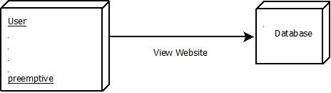
Gambar 4. 7 Deployment Diagram

- Desain Sistem Secara Terinci
Desain terinci merupakan pengembangan dari desain global sebelumnya ,pada desain terinci ini akan dibahas mengenai desain output,input,file, dan logika programnya.Jadi dengan adanya desain terinci secara langsung akan di ketahui apa saja yang di hasilkan dari sistem secara langsung dan di ketahui apa saja yang di hasilkan dari sistem yang baru di kembangkan tersebut.
Dalam hal desain yang dirancang oleh penulis berdasarkan keperluan dan kepentingan untuk mendapatkan informasi yang lebih akurat bagi semua pihak yang berkepentingan.Dengan desain terinci ini maka penjabaranya pun akan dilakukan secar terinci dengan memperhatikan hasil yang akan di dapatkan secara detail.

Struktur Program
Struktur program yang dirancang dalam pembuatan sistem informasi e-marketplace UMKM Kota Padang dapat dilihat seperti gambar di bawah ini :
1.Struktur program pada user,admin,penjual,dan pembeli

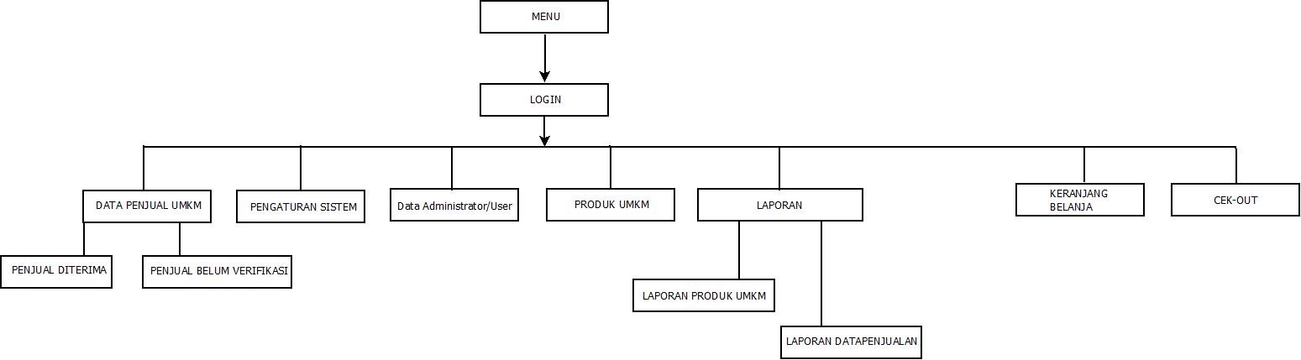

Gambar 4. 8 Struktur Program Pada User,admin,penjual,dan pembeli

ERD (Entity Relationship Diagram)
Entity Relationship Diagram (ERD) untuk mendokumentasikan data perusahaan dengan mengidentifikasi jenis entitas (entity) dan hubungannya.
ERD merupakan suatu model jaringan yang menggunakan susunan data yang disimpan pada sistem secara abstrak.ERD juga menggambarkan hubungan antara satu entitas yang memiliki sejumlah atribut dengan entitas yang lain dalam suatu sistem yang terintegrasi. Adapun desain dari ERD e-marketplace UMKM adalah sebagai berikut :

Gambar 4. 9 ERD (Entity Relationship Diagram) e-marketplace
UMKM Kota Padang

Desain Output
Desain output merupakan hasil dari sistem yang diinginkan oleh user atau pemakai . Desain output juga merupakan bentuk laporan dari system yang dirancang sedemikian rupa.Desain output hanya dapat di akses oleh admin.Adapun bentuk dari desain output tersebut adalah sebagai berikut :
- Data hasil penjualan
Gambar di bawah menunjukan tentang output data penjualan ,oleh penjual UMKM dari rentang awal dan akhir rentang waktu penjualan.

Gambar 4. 10 Data Hasil Penjualan Pertoko

- Data Produk
Gambar di bawah menunjukan tentang output data produk UMKM ,oleh penjual umkm dari rentang awal dan akhir rentang waktu penjualan.

Gambar 4. 11 Data Hasil Produk Pertoko

Perancang Input
Perancangan input merupakan awal dimulainya suatu proses pengolahan data yang berasal informasi atau data yang berasal sistem data dari yang berkaitan langsung dengan pengolahan. Akurat tidaknya suatu data dari sistem informasi, tidak lepas dari data yang dimasukan, jika data yang dimasukan kurang lengkap, jadi hasilnya pun tidak akan optimal dalam menunjang mengambil keputusan.
Untuk mencegah ketidakakuratan dari suatu hasil sistem informasi, maka perlu memperhitungkan data apa yang harus di inputkan ke dalam sistem, sehingga hasilnya dapat berguna secara optimal dalam pengambilan keputusan khususnya.
- Rancangan Halaman Depan
Desain halaman depan merupakan halaman pertama yang akan di lihat saat awal membukan website ,halaman depan ini berisi tentang modul antar pembeli dan penjual UMKM.

Bantuan
Tampilkan orderan
Login user
Logo
Pencarian Produk

Slide Banner
Kategori Produk

Kategori C
Kategori A
Kategori B
Kategori D

Produk 1
Produk 2

Produk 3
Produk 4
Produk 5

Mitra Toko UMKM
Toko 4
Toko 3
Toko 2
Toko 1

Banner
Banner
Copyright UMKM Kotra Padang 2018

Gambar 4. 12 Desain halaman home toko online

- Rancangan Halaman Detail Pemesanan
Desain halaman Pemesanan merupakan halaman dimana pembeli melihat jumlah pesanan yang telah beli dan pesanan yang belum di bayar.

Login user
Bantuan
Tampilkan orderan
Logo
Data Keranjang Saya

No | NNama Produk | Jumlah | TTanggal Transaksi | Alamat Pengiriman | Status | Detail

Banner
Banner

Copyright UMKM Kotra Padang 2018

Gambar 4. 13 Desain Halaman detail pemesanan

- Rancangan Detail Produk
Desain halaman Detail Produk merupakan halaman detail produk yang dapat di lihat pada saat mengklik item produk ,dimana halaman tentang detail produk ditampilkan secara detail.

Bantuan
Tampilkan orderan
Login user
Logo
Pencarian Produk

Buttonn
Nama Toko

Deskripsi Produk

Gambar Produk

Deskripsi Penjual

Produk 2
Produk 3
Produk 4
Produk 1

Banner
Banner

Copyright UMKM Kotra Padang 2018

Gambar 4. 14 Desain halaman produk

- Racangan Halaman Pencarian Produk
Rancangan halaman pencarian data produk bertujuan untuk mencari data produk umkm oleh pengunjung atau pembeli berikut adalah model desain rancangan halaman pencarian produk.

Login user
Bantuan
Tampilkan orderan
Logo
Pencarian Produk
Hasil pencarian

Produk 1
Produk 4
Produk 3
Produk 2

Banner
Banner

Copyright UMKM Kotra Padang 2018

Gambar 4. 15 Desain halaman pencarian produk

- Rancangan Halaman Profil Toko Penjual
Rancangan halaman profil penjual adalah bertujuan menampilkan tentang informasi penjual atau pelapak yang terdaftar di toko UMKM dengan barang atau produk yang di jual .adapun bentuk desain halaman profil toko penjual dapat dilihat pada gambar berikut :

Bantuan
Tampilkan orderan
Login user
Logo
Pencarian Produk
Foto Profil Toko
Nama Toko

Produk 1
Produk 4
Produk 3
Produk 2

Banner
Banner

Copyright UMKM Kota Padang 2018

Gambar 4. 16 Desain Halaman Profil Toko Penjual

- Rancangan Halaman Cek-out
Halaman cek-out adalah sebuah halaman hasil ahkhir proses transaksi penjual dengan pembeli dalam pembelian barang oleh pembeli ,dasain halaman cek-out dapat dilihat seperti gambar berikut :

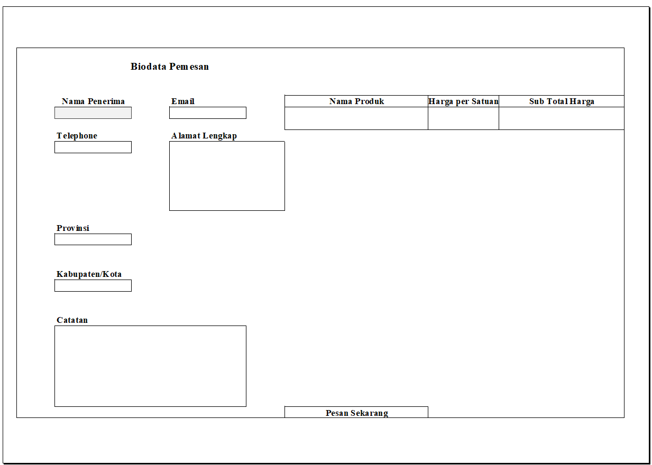

Gambar 4. 17 Desain Halaman Cek-out
- Rancangan Halaman Login Administrator
Rancangan halaman login administrator adalah bertujuan untuk autentikasi /pencarian data user admin yang ada di database unutk mencocokan proses login admin.
Username

Username
Login

Gambar 4. 18 Desain Login Administrator
- Rancangan Halaman Administrator
Desain halaman administrator merupakan halalaman di mana aktivitas sistem dan modul yang ada di sistem dapat di manage atau di handle oleh administrator untuk analisa kebutuhan informasi penjualan pada pengguna UMKM dan pembeli . Adapun bentuk desain dari pada halaman administrator dapat dilihat pada gambar
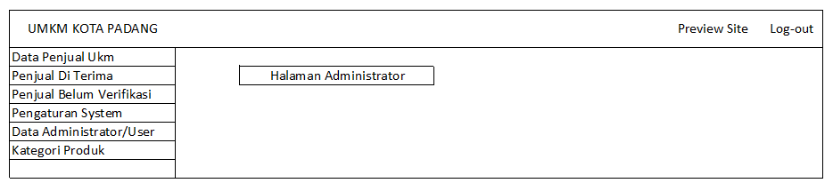

Gambar 4. 19 halaman administrator
- Rancangan Halaman Administratsi Penjual
Desain halaman penjual adalah modul administrasi penjual dalam mempublikasi kan hasil produk barang yang akan di jual di halaman pengunjung , adapun bentuk deasin halaman administrasi penjual dapat dilihat pada gambar 5.6 berikut .
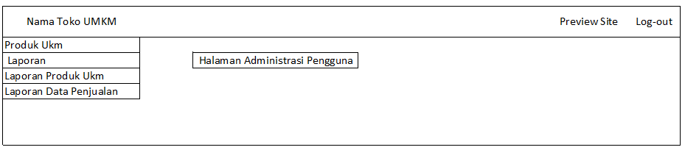

Gambar 4. 20 Halaman Administratsi Penjual

Perancangan Tabel / File
Perancangan file / tabel disusun secara terstruktur dari field yang dibentuk yang menjelaskan field-field yang digunakan dalam pembuatan program. Field merupakan sekumpulan record-record yang sejenis dan secara logika saling berkaitan. Perancangan field merupakan bagian dari perancangan sistem informasi untuk pemakai dalam menggunakan sistem komputerisasi.
Rancangan program untuk sistem informasi e-marketplace UMKM Kota padang pada data yang dibutuhkan dalam menghasilkan bentuk output (laporan) yang telah didesain pada desain output. Setiap field akan mempunyai kunci yang berfungsi sebagai penghubung antar file.
Pada sistem pengolahan data nasabah ini menggunakan database nasabah yang terdiri dari file-file. Untuk lebih jelasnya dapat dilihat pada tabel dibawah ini :
- Tabel Admin
Nama database : umkm
Nama tabel : admin
Primery key : id_admin
Tabel 4. 1 Rancangan tabel admin
Name | Type
id_admin | int(11)
username | varchar(50)
password | varchar(50)
nama | varchar(50)
level | varchar(50)
log | timestamp

- Tabel User
Nama database : umkm
Nama tabel : user
Primary key : id_user
Tabel 4. 2 Rancangan Tabel User

Name | Type
id_user | int(11)
id_toko | varchar(100)
nama | varchar(50)
username | varchar(110)
password | varchar(100)
nomor_hp | varchar(100)
email | varchar(100)
alamat | varchar(50)
keterangan | enum('tolak', 'terima', '', '')
log | timestamp
tanggal | date

- Tabel Transaksi
Nama database : umkm
Nama tabel : transaksi
Primary key : id_transaksi
Tabel 4. 3 Rancangan Tabel Transaksi
Name | Type
id_transaksi | int(11)
id_produk | int(100)
status | varchar(50)
tanggal | date
jam | time
nama_pemesan | varchar(50)
alamat | text
email | varchar(50)
telp | varchar(50)
jumlah | int(50)

- Tabel Toko
Nama database : umkm
Nama tabel : tampilan
Primary key : id_toko

Tabel 4. 4 Rancangan Tabel Tampilan
Name | Type
id_tampilan | int(11)
nama_tampilan | varchar(50)
nilai | varchar(50)
kategori _seo | varchar(100)
nomor_npwp | varchar(100)

- Tabel produk
Nama database : umkm
Nama tabel : produk
Primary key : id_transaksi
Tabel 4. 5 Rancangan Tabel Produk

Name | Type
id_produk | int(11)
id_kategori | varchar(50)
id_toko | varchar(50)
nama_produk | varchar(100)
gambar1 | varchar(100)
gambar2 | varchar(100)
gambar3 | varchar(100)
gambar4 | varchar(100)
harga | varchar(100)
deskripsi_produk | text
setting | varchar(100)
stok | varchar(100)
hits | int(100)
kata_kunci | text

- Tabel setting
Nama database : umkm
Nama tabel : setting
Primary key : id_seting

Tabel 4. 6 Rancangan Tabel Setting
Name | Type
id_seting | int(10)
parameter | varchar(50)
nilai | text
ket | varchar(10)

- Table Kategori
Nama database : umkm
Nama tabel : kategori
Primary key : id_ kategori
Tabel 4. 7 Rancangan Tabel Kategori
Name | Type
id_tampilan | int(20)
nama_tampilan | varchar(50)
nilai | text
kategori | varchar(50)

- Tabel toko
Nama database : umkm
Nama tabel : toko
Primary key : id_toko
Tabel 4. 8 Rancangan Tabel Toko
Name | Type
id_toko | int(11)
id_user | varchar(50)
nama_toko | varchar(50)
nama_seo | varchar(100)
nomor_npwp | varchar(100)
alamat_toko | varchar(100)
deskripsi | text
nomor_rekening | int(50)
no_hp | varchar(50)

- Tabel konsumen
Nama database : umkm
Nama tabel : konsumen
Primary key : id_konsumen

Tabel 4. 9 Rancangan Tabel Konsumen
Name | Type
Id_konsumen | Int(11)
nama | varchar(100)
email | varchar(100)
username | varchar(100)
password | varchar(100)
alamat | varchar(100)
ttl | varchar(100)
no_hp | varchar(100)

- Tabel Konfirmasi
Nama database : umkm
Nama tabel : konfirmasi
Primary key : id_ konfirmasi

Tabel 4. 10 Rancangan Tabel Konfirmasi
Name | Type
id_konfirmasi | Int(11)
id_transaksi | Int (11)
file | varchar(100)
keterangan | varchar(100)
tanggal_konfirmasi | date()

Flowcart Aplikasi E-Marketplace UMKM Kota Padang
- Flowcart Pemesanan Produk UMKM

Gambar 4. 21 Flowcart Pemesanan Produk UMKM

- Flowcart Pendaftaran Penjual Produk UMKM

Gambar 4. 22 Flowcart Pendaftaran Penjual Produk UMKM

- Flowcart Konfirmasi Pembayaran Produk UMKM

Gambar 4. 23 Flowcart Konfirmasi Pembayaran Produk UMKM

